Спортивное мероприятие
«Веселые старты» для 5-6 классов
Цели мероприятия:
1. Формирование навыков здорового образа жизни.
2. Пропаганда здорового образа жизни, развития интереса к физической культуре и спорту.
3. Сохранение и укрепление здоровья учащихся.
Задачи:
- Воспитание у детей бережного отношения к своему здоровью;
- Обучение детей нормам здорового образа жизни, развитие задатков и склонностей к различным видам спорта, формирование и совершенствование двигательных навыков;
- Укрепление здоровья учащихся, закаливание организма, содействие физическому развитию школьников, а также профилактика наиболее распространенных заболеваний.

Дата проведения: 30.09.2011г
Место проведения: спортивный зал.
Время проведения: 10.⁰⁰ часов.
Состав участников: 4 команды по 10 человек в каждой команде.
Форма одежды: спортивная.
Оборудование:

Стойки – 4 шт
Эстафетные палочки – 4 шт
Баскетбольные мячи – 4 шт
Самокаты – 4 шт
Обручи – 8 шт
Свисток
Магнитофон

Ход мероприятия

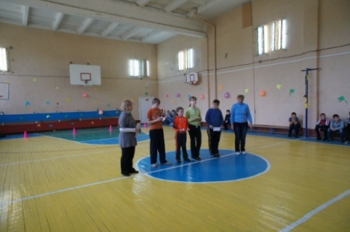
Ведущий: Здравствуйте, дорогие ребята и уважаемые гости! Нам очень приятно видеть всех Вас сегодня в нашем спортзале! Мы начинаем самую весёлую из всех спортивных и самую спортивную из всех весёлых игр – “Весёлые старты”! И наш спортивный зал превращается в весёлый стадион! Участники соревнований будут состязаться в силе, ловкости, смекалке, быстроте!
Представление команд (название, девиз, визитка).
Выбор жюри.
А сейчас напутственные слова участникам соревнований.
Выступление детей.
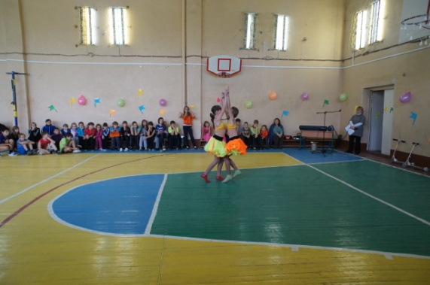
1. Если хочешь стать умелым,
Сильным, ловким, смелым,
Научись любить скакалки,
Обручи и палки.
Никогда не унывай,
В цель мячами попадай.
Вот здоровья в чём секрет –
Всем друзьям – физкульт-привет!
2. Спорт, ребята, очень нужен,
Мы со спортом очень дружим.
Спорт – помощник!
Спорт – здоровье!
Спорт – игра!
Физкульт – ура!
3. В мире нет рецепта лучше,
Будь со спортом неразлучен,
Проживёшь 100 лет –
Вот и весь секрет!
4. Мы праздник мира, дружбы открываем.
Спортивный праздник закипит сейчас!
Мы спортом дух и тело развиваем,
Он наполнит силой каждого из вас!
Ведущий: Итак, с командами познакомились, жюри выбрали, напутствие услышали – пора начинать соревнование!

Эстафета 1 «Передай эстафетную палочку»
Команды становятся на линии старта. По сигналу ведущего первые участники бегут к финишу и обратно, и передают эстафетную палочку следующему игроку. И так вся команда. Побеждает команда, закончившая первой.

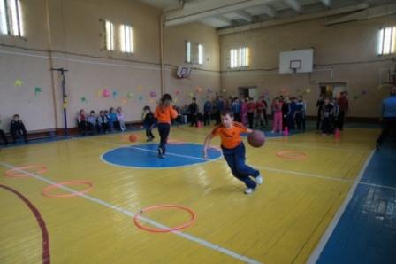
Эстафета 2 «Ведение мяча змейкой»
Обручи лежат на линии движения. По сигналу ведущего первые участники ведут мяч одной рукой, обводя обручи к финишу и обратно, и передают его следующему игроку. И так вся команда. Побеждает команда, закончившая первой.

Эстафета 3 «Эх, покатаемся!»
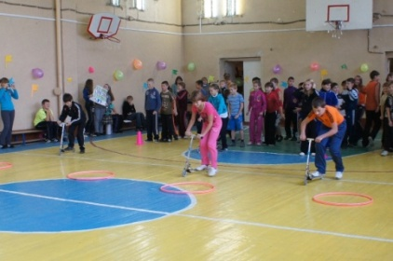
Обручи лежат на линии движения. По сигналу ведущего первые участники едут на самокате к финишу и обратно, и передают его следующему игроку. И так вся команда. Побеждает команда, закончившая первой.

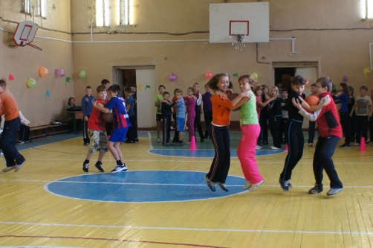
Эстафета 4 «Попробуй удержи!!»
Команды становятся на линии старта парами, мяч удерживается животами, руки друг у друга на плечах. По сигналу ведущего первые участники бегут к финишу и обратно, и передают мяч следующей паре. И так вся команда. Побеждает команда, закончившая первой.

Эстафета 5 «Бегущая вереница».
По сигналу первый участник передает мяч под ногами следующему (до последнего). Получив мяч, последний игрок обегает стойку, стоящую позади колонны. Затем бежит к стойке, находящейся впереди колонны, от нее бросает мяч первому игроку. И т.д. Побеждает команда, закончившая первой.

Эстафета 6 «Переход по островкам».
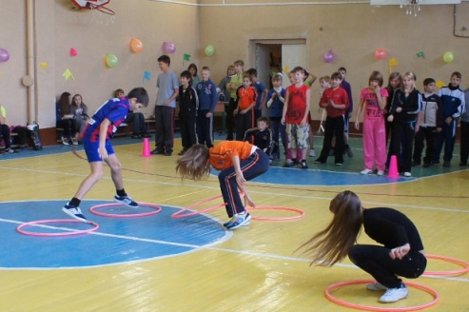
Команды становятся на линии старта. Первому дается 2 обруча. По сигналу ведущего первые участники проходят дистанцию, переходя из обруча в обруч к финишу и обратно, и передают их следующему игроку. И так вся команда. Побеждает команда, закончившая первой.
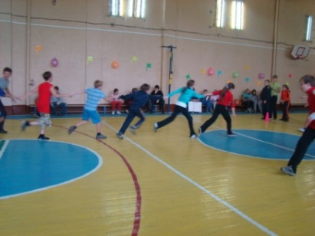
Эстафета 7 «Мы - команда!».
Команды становятся на линии старта. По сигналу ведущего первые участники бегут к финишу и обратно, и берут за руку следующего игрока. И так вся команда. Побеждает команда, закончившая первой.
Ведущий: Дорогие наши участники и зрители. Наши соревнования подошли к концу. Мне хочется сказать, что все участники соревнований с честью выдержали предложенные им испытания. Какая команда стала самой лучшей, самой быстрой, самой дружной и спортивной? Пока жюри совещается, посмотрите какие были талисманы на олимпийских играх (презентация)
Жюри подводит итоги, объявляет победителей. Вручаются почетные грамоты и ценные призы.

Ведущий:
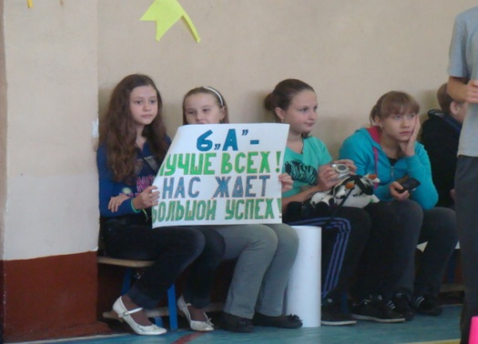
Всем спасибо за вниманье,
За задор и звонкий смех,
За азарт соревнованья
Обеспечивших успех.
Вот настал момент прощанья,
Будет краткой наша речь,
Говорим мы «До свиданья»,
До счастливых новых встреч.

